МИНОБРНАУКИ РОССИИ

ФЕДЕРАЛЬНОЕ ГОСУДАРСТВЕННОЕ БЮДЖЕТНОЕ ОБРАЗОВАТЕЛЬНОЕ

УЧРЕЖДЕНИЕ ВЫСШЕГО ОБРАЗОВАНИЯ

«ВОРОНЕЖСКИЙ ГОСУДАРСТВЕННЫЙ УНИВЕРСИТЕТ»

(ФГБОУ ВО «ВГУ»)

Факультет Компьютерных наук

Кафедра программирования и информационных технологий

Техническое задание

на разработку приложения

«Сервис для обмена коллекционными карточками и наборами, включая карточки с изображениями различных тематик «CardTrader»

Исполнители

______________ А.Р. Овсянников

______________ В.А. Винокуров

______________ Д.Ю. Шевченко

Заказчик

______________ В.С. Тарасов

Воронеж 2024

Содержание

Содержание 2

1 Термины, используемые в техническом задании 4

2 Общие сведения 6

2.1 Полное наименование системы и название приложения 6

2.2 Наименование исполнителя и заказчика приложения 6

2.3 Перечень документов, на основании которых создается приложение 6

2.4 Плановые сроки начала и окончания работ 7

2.5 Состав и содержание работ по созданию приложения 7

2.6 Порядок контроля и приемки автоматизированной системы 7

3 Назначение и цели создания приложения 9

3.1 Назначение приложения 9

3.2 Цели создания приложения 9

4 Требования к приложению и программному обеспечению 10

4.1 Требования к программному обеспечению приложения 10

4.2 Общие требования к оформлению и верстке страниц 10

4.3 Требования к численности и квалификации персонала, обслуживающего приложение 10

4.4 Требования к форматам и размеру данных в приложении 11

5 Структура приложения 12

6 Языковые версии приложения 13

7 Ролевая модель 14

8 Дизайн приложения 15

9 Навигация по приложению 16

10 Описание страниц приложения 17

10.1 Страница главного экрана 17

10.1.1 Верхняя панель 18

10.1.2 Элемент верхней панели «навигационное меню» 19

10.2 Страница регистрации 19

10.3 Страница авторизации 20

10.4 Страница товара 21

10.5 Личный кабинет пользователя 22

10.6 Элемент «нижняя панель» 23

11 Функциональные возможности приложения 26

12 Контент и наполнение приложения 32

13 Источники разработки 33

14 Порядок контроля и приемки работ 34

# Термины, используемые в техническом задании

| Термин | Определение термина |
| --- | --- |
| API | Интерфейс, описывающий способы взаимодействия разных частей программы |
| CSS | Стилевой язык, используемый для описания внешнего вида и форматирования документа, написанного на языке разметки |
| Django | Высокоуровневый фреймворк разработки веб-приложений на языке Python для проектирования архитектуры веб-приложений |
| HTML | Язык разметки для создания веб-страниц и веб-приложений |
| JavaScript | Интерпретируемый язык программирования, широко используемый для создания интерактивных элементов на веб-страницах и в веб-приложениях |
| PostgreSQL | Свободная объектно-реляционная система управления базами данных |
| Python | Высокоуровневый, интерпретируемый язык программирования, который используется для серверной части приложения |
| PyJWT | Библиотека для Python, которая позволяет кодировать, декодировать и проверять токены |
| React | Библиотека для JavaScript, которая предназначенна для построения пользовательских интерфейсов, основанных на компонентах |
| REST | Архитектурный стиль клиент-серверного взаимодействия компонентов распределенного приложения в сети без сохранения состояния |
| SQLAlchemy | Библиотека на языке Python для работы с реляционными базами данных |
| Аватар | Изображение, которое пользователь загружает для отображения в приложении рядом со своим именем |
| Внутренний документ | Подписанный обеими сторонами документ, созданный в ходе разработки программного обеспечения для и систематизации требований к программному продукту |
| Клиент | Программная часть приложения, установленная на устройстве пользователя; то же, что и клиентская часть приложения |
| Клиентская часть приложения | Программная часть приложения, установленная на устройстве пользователя; то же, что и клиент |
| Навигационное меню | Нижняя панель приложения, позволяющая переходить на некоторые страницы; то же, что и навигационная панель |
| Навигационная панель | Нижняя панель приложения, позволяющая переходить на некоторые страницы; то же, что и навигационное меню |
| Платформа | Разновидность прикладного программного обеспечения, предназначенная для работы на смартфонах; то же, что и приложение; то же, что и сервис |
| Приложение | Разновидность прикладного программного обеспечения, предназначенная для работы на смартфонах; то же, что и платформа; то же, что и сервис |
| Сервер | Программная часть приложения, отвечающая за прием и обработку данных, полученных от клиента; то же, что и серверная часть приложения |
| Серверная часть приложения | Программная часть приложения, отвечающая за прием и обработку данных, полученных от клиента; то же, что и сервер |
| Сервис | Разновидность прикладного программного обеспечения, предназначенная для работы на смартфонах; то же, что и приложение; то же, что и платформа |

# Общие сведения

## Полное наименование системы и название приложения

Полное наименование системы: «Сервис для обмена коллекционными карточками и наборами, включая карточки с изображениями различных тематик «CardTrader».

Наименование приложения: «CardTrader».

## Наименование исполнителя и заказчика приложения

Заказчик: Старший преподаватель Тарасов Вячеслав Сергеевич, Воронежский Государственный Университет, Факультет компьютерных наук, кафедра Программирования и Информационных Технологий.

Разработчик: «7» команда группы «8».

Состав команды разработчика:

* Овсянников Артем Романович;
* Винокуров Владислав Александрович;
* Шевченко Даниил Юрьевич.

## Перечень документов, на основании которых создается приложение

Данное приложение будет создаваться на основании следующих документов:

* ГОСТ 34.602-2020 «Информационные технологии. Комплекс стандартов на автоматизированные системы. Техническое задание на создание автоматизированной системы» [1];
* Федерального закона от 27.07.2006 N 152-Ф3 «О персональных данных» [2].

## Плановые сроки начала и окончания работ

Плановый срок начала работ – февраль 2024 г.

Плановый срок окончания работ – июнь 2024 г.

## Состав и содержание работ по созданию приложения

Состав и содержание работ по созданию приложения включают в себя следующие этапы:

* предпроектное исследование, сбор необходимой информации. Результат: определение целей, задач системы, которые в дальнейшем должны быть реализованы 15.02.2024 – 01.03.2024;
* анализ предметной области, анализ конкурентов и построение структуры требований, ведущих к решению поставленных задач и целей 02.03.2024 – 16.03.2024;
* построение модели программы, описание спецификаций данных, определение связей между сущностями, разработка модели БД 17.03.2024 – 05.04.2024;
* написание кода программы, его отладка и корректировка 06.04.2024 – 10.06.2024.

## Порядок контроля и приемки автоматизированной системы

Предварительные отчеты по работе будет проводиться во время рубежных аттестаций:

* 1 аттестация (середина марта 2024) - создан репозиторий проекта на GitHub, текущие задачи проекта распределены в таск-менеджере YouTrack, создан проект Miro с общей логикой системы; заказчику предоставлены доступы к YouTrack, Miro, GitHub, предоставлено готовое техническое задание;
* 2 аттестация (конец апреля 2024) - написана основополагающая часть кода приложения, реализована БД и ее взаимодействие с сервером;
* 3 аттестация (конец мая 2024) – проведена отладка и доработка кода, проведено тестирование по работе системы, разработан курсовой проект, выполнены завершающие работы по доработке приложения, предоставлена готовая система.

# Назначение и цели создания приложения

## Назначение приложения

Сервис позволяет решать следующие задачи:

* просматривать каталог товаров других пользователей;
* регулировать содержимое ленты публикаций путем выбора фильтров и правил сортировки контента;
* создавать объявления о продаже коллекционных карт и наборов, включающие текстовый контент и изображения авторизованными пользователями;
* осуществлять редактирование данных своего аккаунта после авторизации или регистрации в системе;
* совершать покупки у других пользователей авторизованными пользователями;
* изменять роли пользователей и блокировать пользователей администратором;
* выдавать валюту пользователям администратором.

## Цели создания приложения

Целями создания приложения являются:

* предоставление пользователям возможности обмениваться и покупать коллекционные карточки и наборы;
* обеспечение возможности просмотра товаров;

# Требования к приложению и программному обеспечению

## Требования к программному обеспечению приложения

Для реализации серверной части приложения будут использоваться следующие средства:

* язык программирования Python версии 3.9.13;
* фреймворк Django версии 4.2.11;
* СУБД PostgreSQL версии 16.2;
* библиотека SQLAlchemy версии 2.0.25;
* библиотека PyJWT версии 2.8.0.

Для реализации клиентской части приложения будут использоваться следующие средства:

* язык гипертекстовой разметки HTML версии 5.3;
* формальный язык описания внешнего вида документа CSS версии 3;
* язык программирования JavaScript версии 3.0;
* библиотека React версии 18.2.0.

## Общие требования к оформлению и верстке страниц

Приложение должно быть оформлено в одной цветовой палитре с использованием ограниченного набора шрифтов. У страниц приложения должен быть единый стиль. Необходимо корректное отображение страниц приложения на устройствах.

## Требования к численности и квалификации персонала, обслуживающего приложение

Приложение должно поддерживаться как минимум одним администратором. Он будет взаимодействовать с информацией о пользователях, товарах, ролях, валютой.

## Требования к форматам и размеру данных в приложении

Взаимодействие клиента и сервера будет осуществляться посредством обмена файлами расширения JSON. Загрузка изображений пользователями будет осуществляться в виде прикрепления файлов в форматах png и jpg. Размер загружаемого изображения не должен превышать 10 Мб.

# Структура приложения

Приложение должно иметь архитектуру, соответствующую модели клиент-серверного взаимодействия по протоколу HTTPS на основе REST API. Для сохранения и получения данных сервер должен взаимодействовать с базой данных.

Аутентификация клиента должна осуществляться с использованием токена JWT.

Диаграмма развертывания приложения представлена на рисунке Рисунок 1.

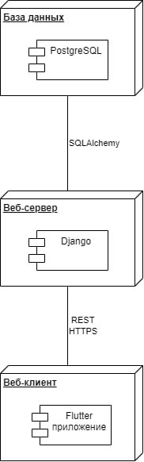

Рисунок 1 - Диаграмма развертывания приложения

# Языковые версии приложения

Интерфейс мобильного приложения должен быть на русском языке.

# Ролевая модель

Приложение должно содержать следующие бизнес-роли пользователей:

* неавторизованные пользователи;
* авторизованные пользователи;
* администраторы.

# Дизайн приложения

Приложение должно быть выполнено в едином, минималистичном стиле.

Проект должен быть выполнен в единой палитре, основных цветов и их оттенков:

* белый цвет;
* черный цвет;
* серый цвет.

В отдельных местах могут использоваться другие цвета в случае необходимости.

# Навигация по приложению

Навигация по приложению осуществляется с помощью всплывающего навигационного, которое появляется при на кнопку «Меню» в верхней панели».

Меню должно содержать следующие кнопки (для авторизованного пользователя):

* «Товары» - открытие главной страницы приложения, содержащей список товаров;
* «Личный кабинет» - открытие страницы личного кабинета авторизованного пользователя;
* «Выйти» - кнопка, которая позволяет авторизованному пользователю выйти из аккаунта

Неавторизованный пользователь не видит всплывающее меню, вместо этого у него на верхней панели две кнопки: «Авторизация» и «Регистрация». Схематичный дизайн навигационной панели представлен на рисунке Рисунок 2.

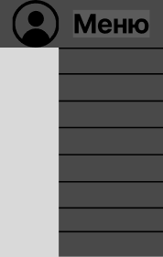

Рисунок 2 – Навигационная панель

# Описание страниц приложения

## Страница главного экрана

Страница главного экрана является главной страницей приложения. Она должна содержать следующие элементы:

* верхняя панель;
* всплывающее боковое меню – для фильтрации товаров на главной странице;
* нижняя панель;
* логотип проекта.

Ниже представлены схематичные изображения.

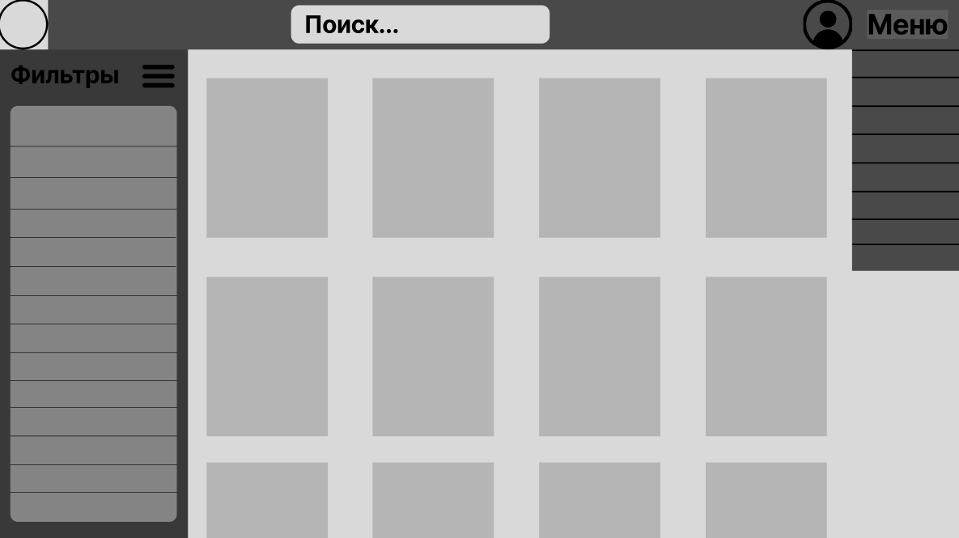

Рисунок 3 – Страница главного экрана для авторизованного пользователя

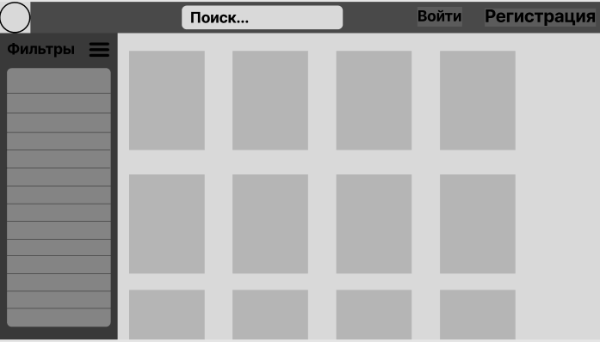

Рисунок 3 – Страница главного экрана для неавторизованного пользователя

## Верхняя панель

Элемент «Верхняя панель» должен присутствовать на всех страницах и содержать следующие элементы:

* логотип приложения, при нажатии на который происходит переход на главную страницу сайта;
* поле «Поиск», которое при нажатии на кнопку Enter перебрасывает пользователя на главную страницу с товарами, к которым применен фильтр по названию, оно должно содержать то, что написано в поле;
* для неавторизованного справа видны кнопки «Войти» и «Регистрация»;
* для авторизованного пользователя видна его аватар, при нажатии на которую пользователя перебрасывает в его личный профиль и кнопка, которое открывает всплывающее навигационное меню.

Схематичный дизайн страницы ленты представлен на рисунках 3 и 4 представленных выше.

### Элемент верхней панели «навигационное меню»

Навигационное меню будет доступно только авторизованному пользователю и будет содержать следующие кнопки:

* товары – перебрасывает пользователя на главную страницу;
* личный кабинет – перебрасывает пользователя на страницу его профиля;
* выйти из аккаунта;
* управление – специальная кнопка для администратора сайта.

Схематичный дизайн представлен на рисунке 3 выше.

## Страница регистрации

Страница регистрации должна содержать следующие элементы:

* верхняя панель;
* окно регистрации, которое содержит поля, в которых пользователь вводит данные, которые необходимы для регистрации. Ниже находятся поля, на которые необходимо нажать чтобы подтвердить согласие и осведомленность. Ниже них находится кнопка подтверждения, после которой происходит проверка корректности данных и процедура регистрации пользователя.

Схематичный дизайн страницы представлен на рисунке 5.

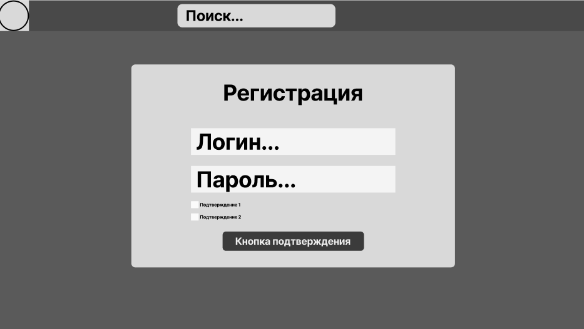

Рисунок 5 – Страница регистрации

## Страница авторизации

Страница регистрации должна содержать следующие элементы:

* верхняя панель;
* окно регистрации, которое содержит поля, в которых пользователь вводит данные, которые необходимы для регистрации. Ниже находится кнопка подтверждения, после которой происходит проверка корректности данных и процедура авторизации пользователя.

Ниже представлен схематичный дизайн страницы.

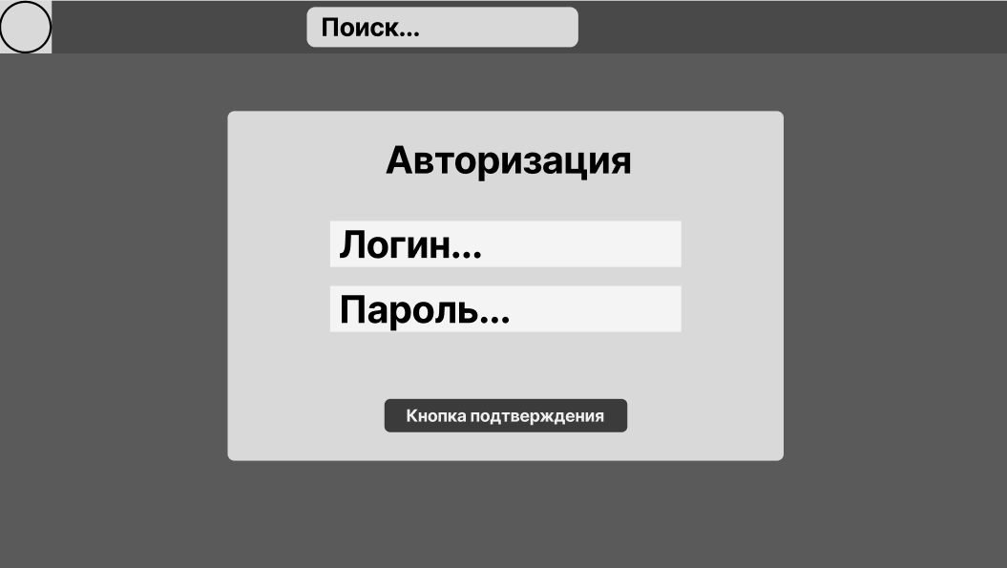

Рисунок 6 – Страница авторизации

### Страница товара

Доступные действия зависят от роли пользователя. Страница содержит следующие элементы:

* фотографии продукта, загружаемые автором объявления;
* меню информации товара, которое содержит характеристики, описание товара, тэги;
* меню покупки, которое содержит кнопку покупки и информацию о цене за товар;
* меню «автор объявления», которое содержит данные, которые позволят заинтересованному покупателю связаться с автором объявления;
* меню действий администратора.

Схематичный дизайн представлен на рисунке 7.

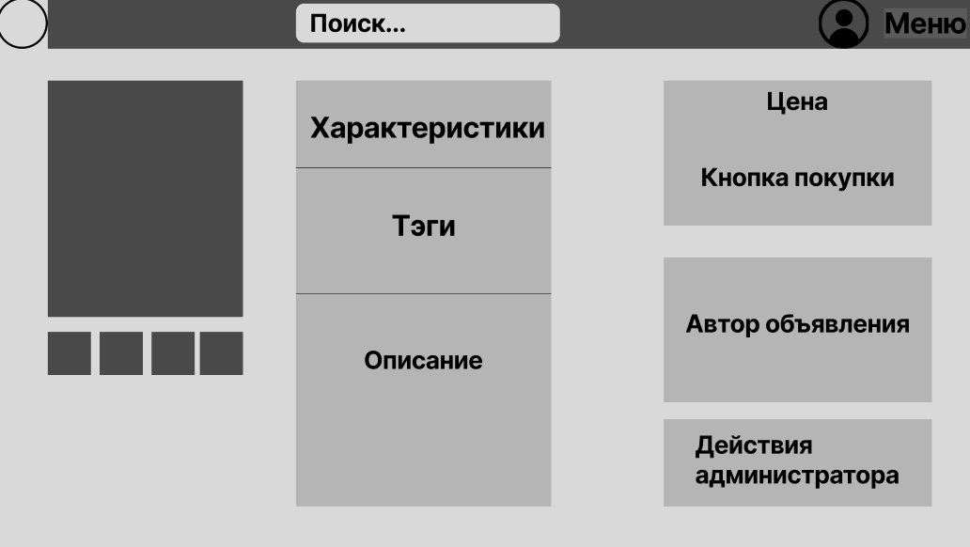

Рисунок 7 – Страница товара

## Личный кабинет пользователя

Личный кабинет открывается при нажатии на аватар в верхней панели либо на кнопку «Личный кабинет» в меню навигации. Страница содержит следующие элементы:

* аватар пользователя;
* меню действий пользователя;
* верхнее меню;
* меню покупок и выставленных товаров.

Схематичный дизайн страницы представлен на рисунке 8.

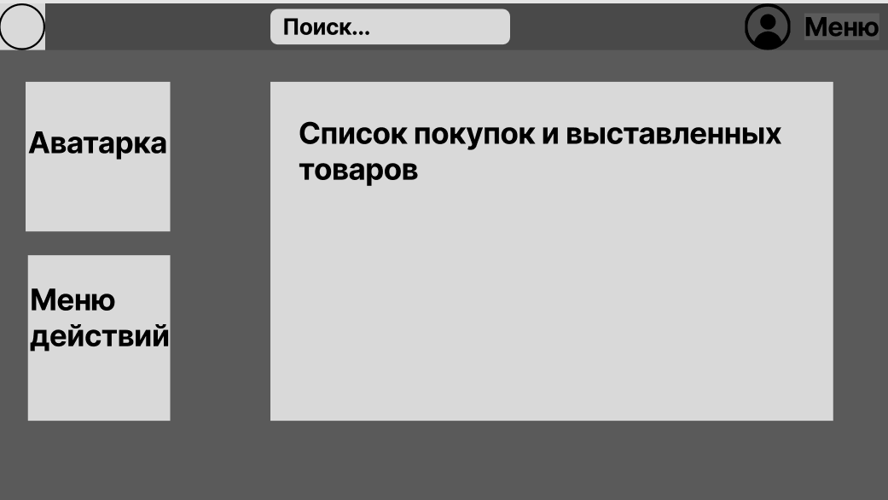

Рисунок 8 – Личный кабинет

## Элемент «нижняя панель»

Нижняя панель – элемент, который должен присутствовать на всех страницах. Он должен содержать копирайт, информацию о команде разработки и контакты.

Схематичный дизайн элемента представлен на рисунке 9.

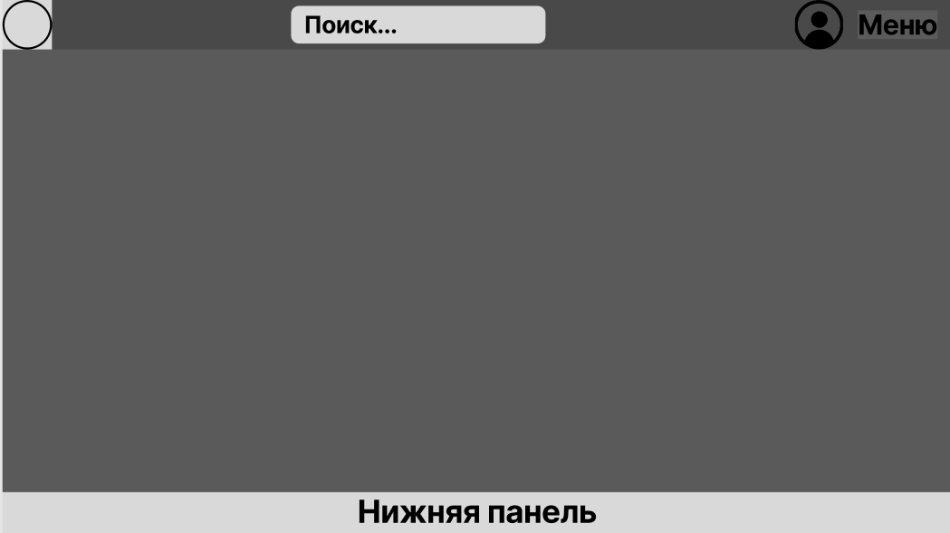

Рисунок 9 – Расположение нижней панели

* 1. Страница создания объявления

Страница создания товара доступа из навигационного меню авторизированным пользователям. Содержит следующие элементы:

* меню создания объявления со следующими полями: название товара, фотографии товара, описание товара;
* кнопка «создать объявление».

На рисунке 10 приведен схематичный дизайн страницы.

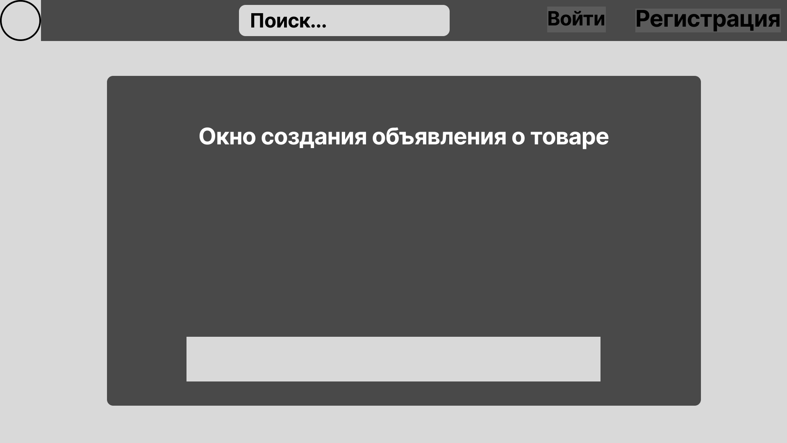

Рисунок 10 – Страница создания объявления.

# Функциональные возможности приложения

Для каждой из бизнес-ролей пользователей предусмотрена определенная функциональность.

Неавторизованному пользователю должны предоставляться следующие возможности:

* регистрация и авторизация в системе;
* просмотр каталога товаров;
* настройка просмотра товаров в каталоге путем применения фильтров и правил сортировки.

Карта пользовательских историй для неавторизованного пользователя представлена на рисунке Рисунок 11.

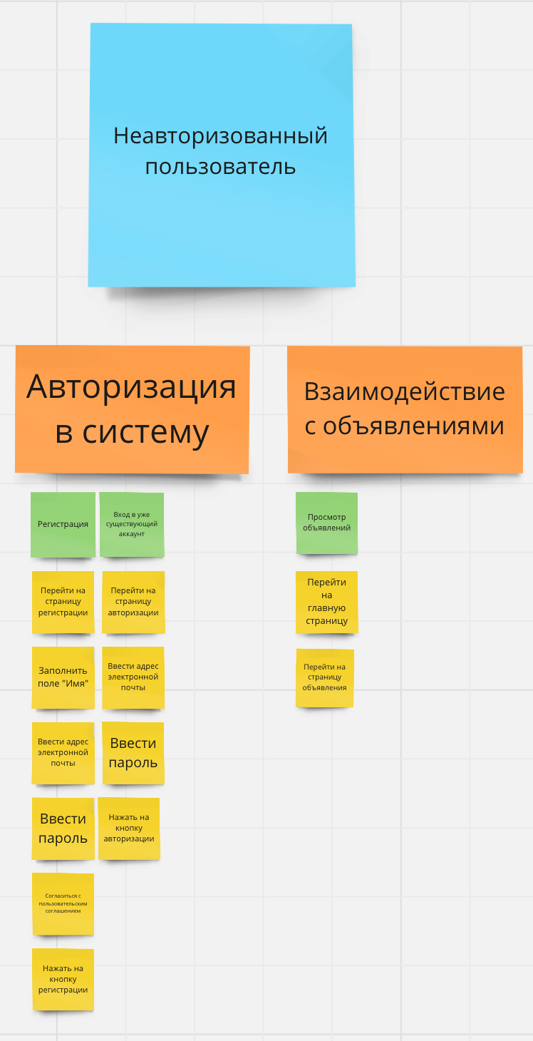

Рисунок 11 – Карта пользовательских историй для неавторизованного пользователя

Авторизованному пользователю должны предоставляться следующие возможности:

* выход из учетной записи;
* просмотр каталога товаров;
* настройка просмотра товаров в каталоге путем применения фильтров и правил сортировки;
* пополнение баланса
* совершение покупки или обмена товаров;
* размещение объявления об продаже или обмене коллекционных карточек и наборов;
* просмотр профиля других авторизированных пользователей;
* редактирование своего профиля.

Карта пользовательских историй для авторизованного пользователя представлена на рисунке Рисунок 12.

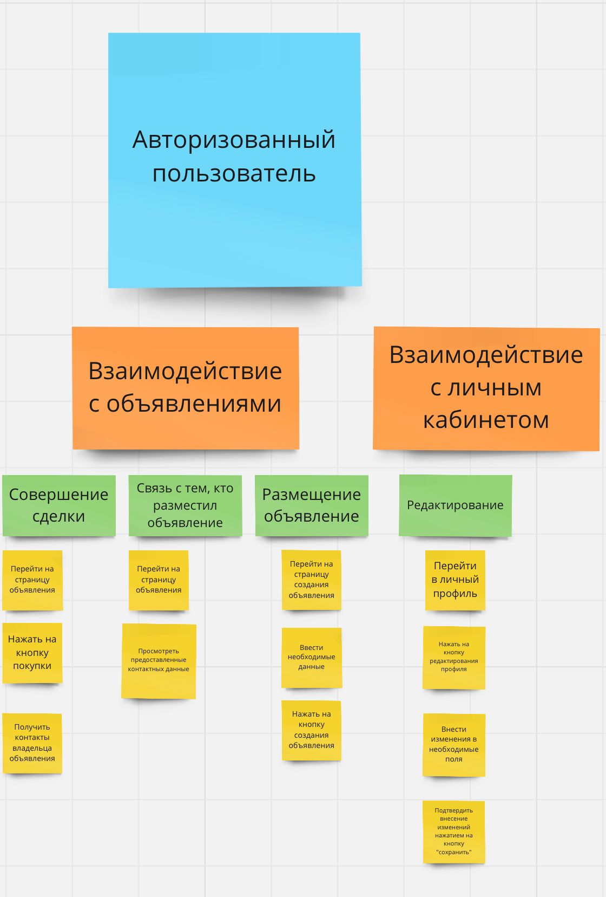

Рисунок 12 – Карта пользовательских историй для авторизованного пользователя

Для администратора:

* выход из учетной записи;
* просмотр каталога товаров;
* настройка просмотра товаров в каталоге путем применения фильтров и правил сортировки;
* пополнение баланса;
* совершение покупки или обмена товаров
* размещение объявления об продаже или обмене коллекционных карточек и наборов;
* просмотр профиля других авторизированных пользователей;
* редактирование своего профиля:
* подписка на другого пользователя;
* удаление товаров;
* изменение баланса пользователей;
* блокировка пользователей;
* настройка бизнес-ролей других пользователей.

Карта пользовательских историй для администратора представлена на рисунке Рисунок 13.

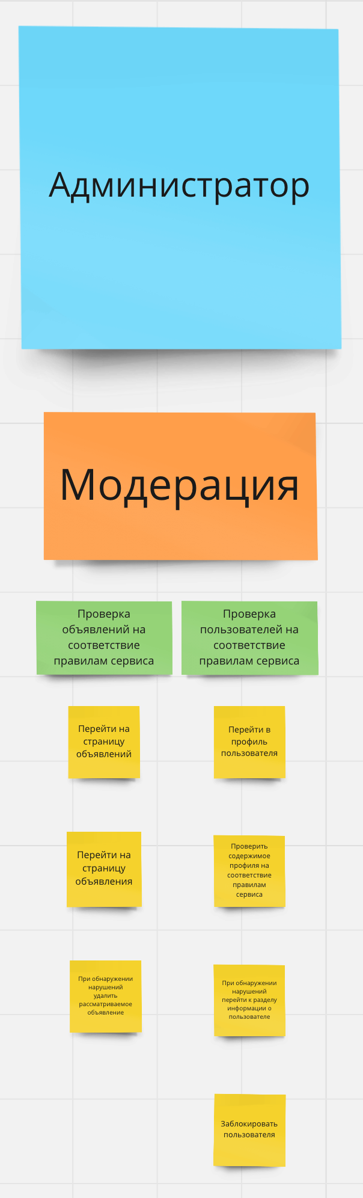

Рисунок 13 – Карта пользовательских историй для администратора

# Контент и наполнение приложения

Загружаемые изображения могут быть увеличены, уменьшены, обрезаны или сжаты для отображения на страницах приложения.

# Источники разработки

1. ГОСТ 34.602-2020. Информационные технологии. Комплекс стандартов на автоматизированные системы. Техническое задание на создание автоматизированной системы [В Интернете]. Доступно: <http://swrit.ru/doc/gost34/34.602-2020.pdf>
2. ФЗ "О персональных данных" от 27.07.2006 N 152-Ф3 [В Интернете]. Доступно: <https://www.consultant.ru/document/cons_doc_LAW_61801/>

# Порядок контроля и приемки работ

Проверка приложения будет осуществляться преподавателями курса «Технологии программирования» в период текущего учебного семестра.

Финальная версия проекта, включая готовое приложение и полный объем документации, будет предоставлена заказчику в сроки, указанные в настоящем Техническом задании. Заказчик отвечает за прием и проверку соответствия приложения требованиям, изложенным в настоящем Техническом задании и внутренних документах проекта.

Полный объем документации будет подготовлен и размещен на GitHub с последующим предъявлением заказчику в печатном и в электронном видах.